# UNIDAD 7 - ACTIVIDAD PRÁCTICA

# RED DE COMUNICACIONES BÁSICA

**EJERCICIO 1.** El alumno deberá crear el siguiente esquema de red.  
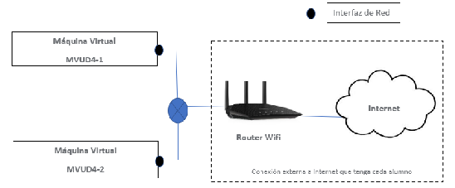

Finalmente, por economización de tiempo ya que tenía un par de máquinas virtuales creadas, he hecho la práctica con estas. (pedroVB y pacoVB), los nombres de las maquinas cambian respecto a la actividad, pero la arquitectura de red es la misma.

**EJERCICIO 2.** Crear una Red_NAT en VirtualBoX con los siguientes datos:

* a) Nombre: UTAD_NATNetwork
* b) Direccionamiento (CIDR): 192.168.100.0 /24:
* c) Este será el rango de IPs que se asignarán a las dos máquinas Virtuales
* d) Soporte DHCP
* e) No IPV6

He creado la REDVirtual “NAT_UTAD” desde la opción Preferencias> RED de VirualBox.  
Se ha seleccionado el rango indicado “192.168.100.0 /24”.

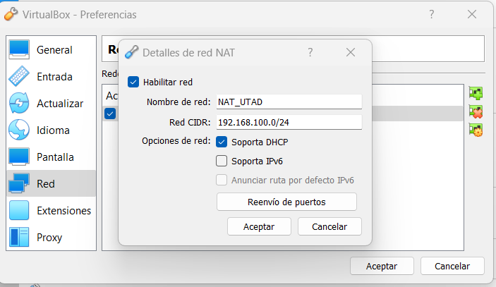

**EJERCICIO 3.** Cada una de las máquinas virtuales tendrá una IP de forma dinámica del rango 192.168.100.0(se asignará la Red NAT creada a cada máquina).  
Las IP se han asignado por DHCP, comprobamos la IP de cada equipo con el comando ifconfig.

PedroVB – 192.169.100.4  
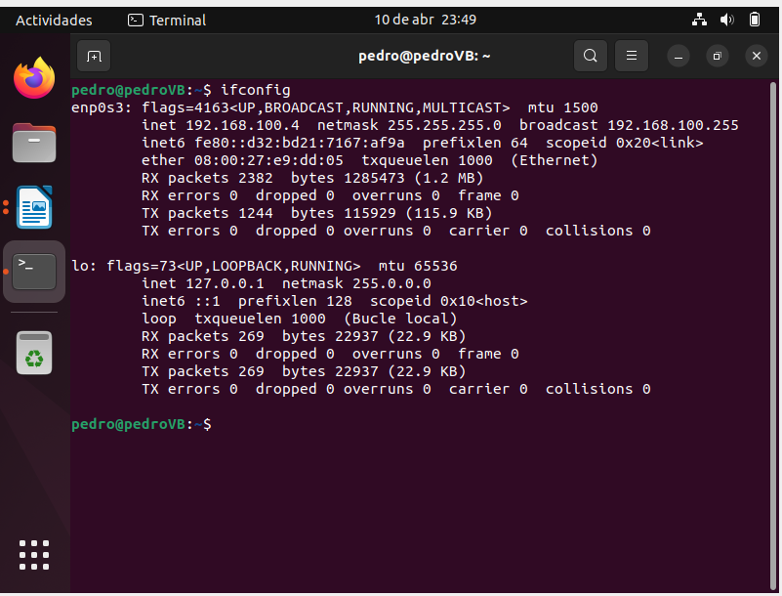

PacoVB – 192.169.100.5  
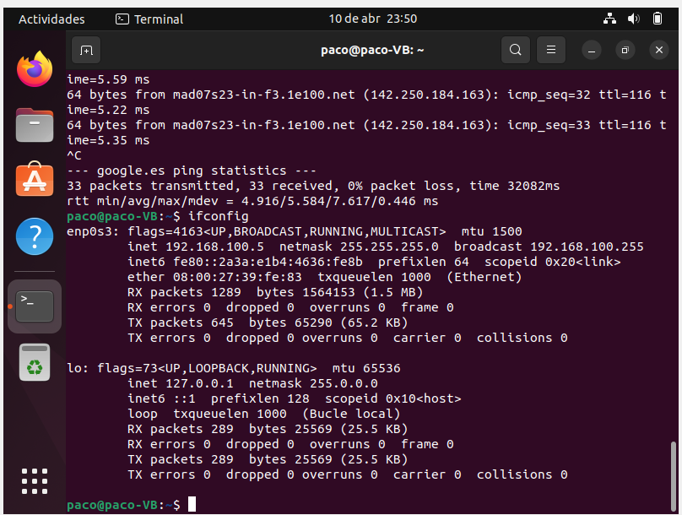

**EJERCICIO 4.** Al arrancar las máquinas, con el comando Linux adecuada verifica la IP que tiene cada una de las máquinas.

Con el comando “ip addr” también podemos revisar la configuración de red de las maquinas.  
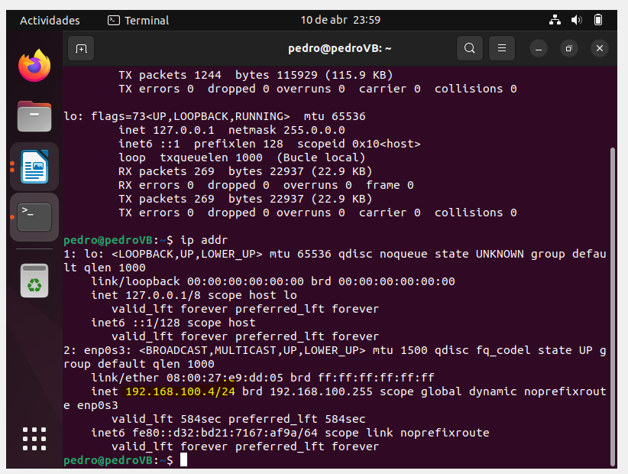  
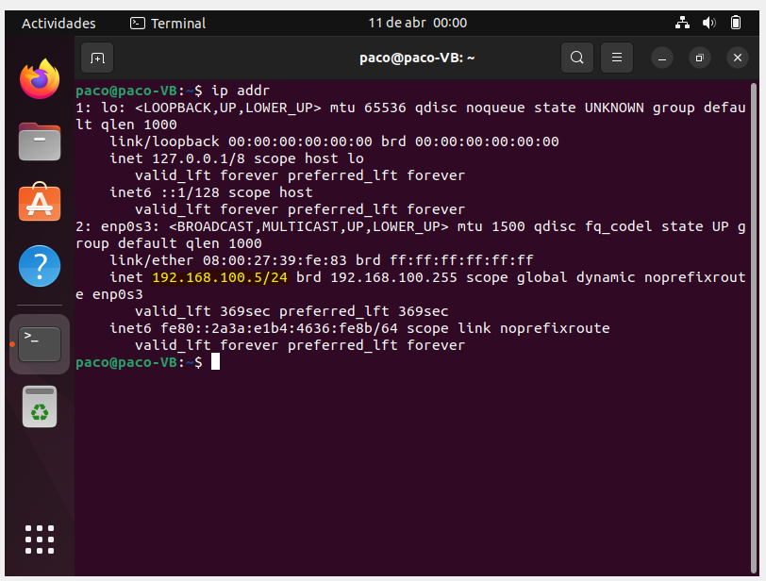

**EJERCICIO 5.** Comprobar, según se ha aprendido en la unidad que hay comunicación entre ellas.

Con el comando “ping <IP destino>” realizamos una llamada al host deseado, si responde es que hay conectividad:  
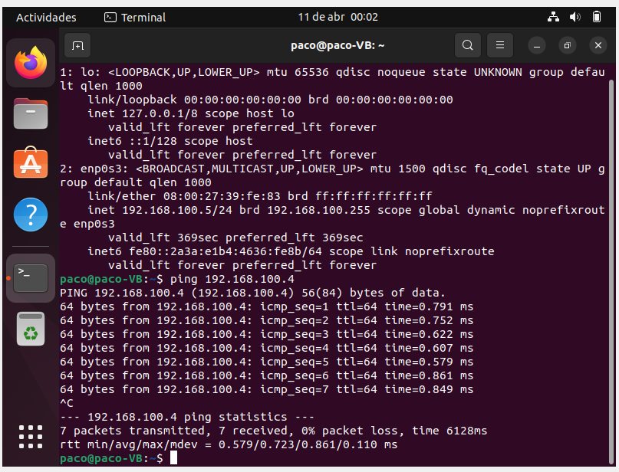  
En esta imagen hemos llamado desde la maquina pacoVB (192.168.100.5) a la maquina pedroVB (192.168.100.4) correctamente.

**EJERCICIO 6.** Comprobar que cada una de ellas tienen conectividad con el exterior.  
  
Realizando ping desde cada maquina a la IP google.es verificamos que tengan acceso a internet.

